ejemplo 1

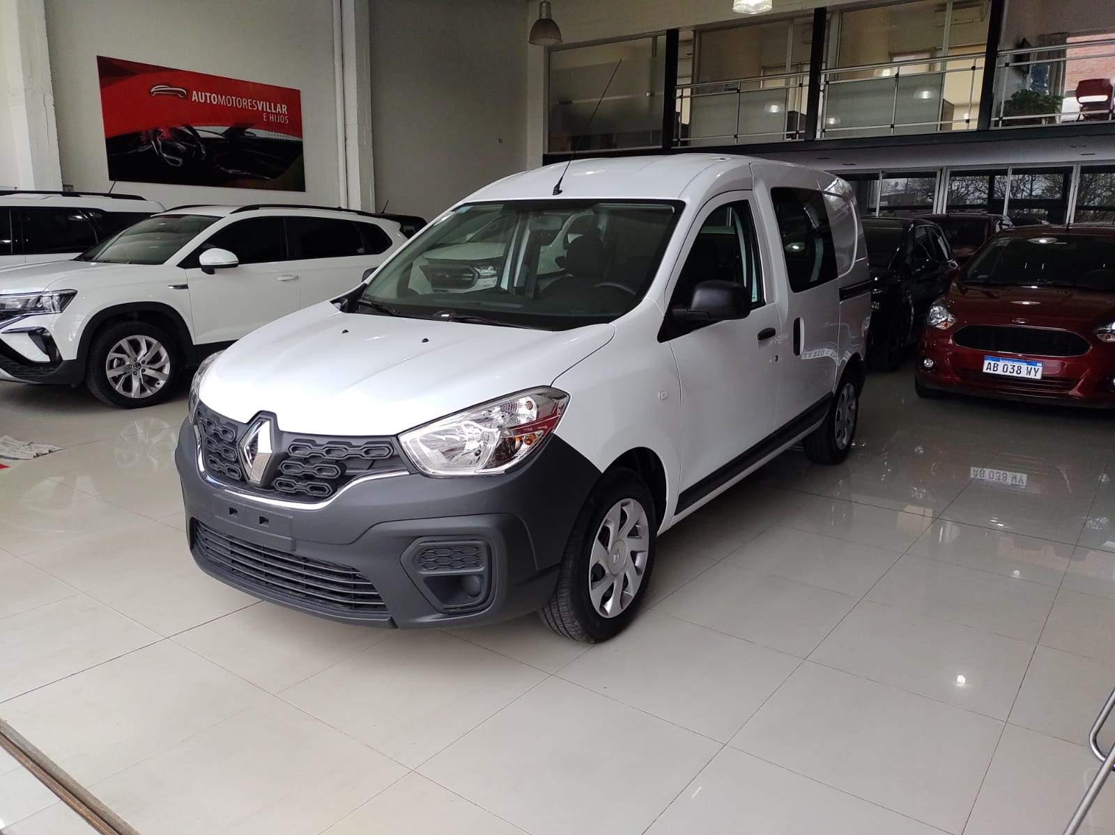

JAJSAJSJAAFYGYGYUGUGYGYGGUI

[EJemplo 2](https://cabanaspeumayen.com.ar/)

